Ver Insumos.

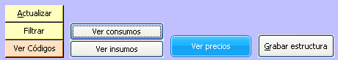

Este botón es para indicar los materiales del producto.

Cuando se indico el consumo por estilo y corrida, esto nos indico con exactitud los componentes que se utilizan así que este consumo es consultado por este módulo para preocuparnos por indicar el material por talla, este módulo tiene una herramienta para copiar de un producto ya autorizado, con tan solo seleccionar en la parte superior el producto y presionar el botón copiar.

Como debe de indicar el material a todos los componentes y corrida para poder autorizar el producto, si el material de alguno de los componentes no lo lleva puede utilizar un material con el nombre de “NO APLICA”, este debe ser dado de alta en el catálogo de materiales primero creándole primero una subfamilia y familia.

También puede masivamente consultar y modificar varios productos a la vez con tan solo indicar la corrida y seleccionar “Todos”.

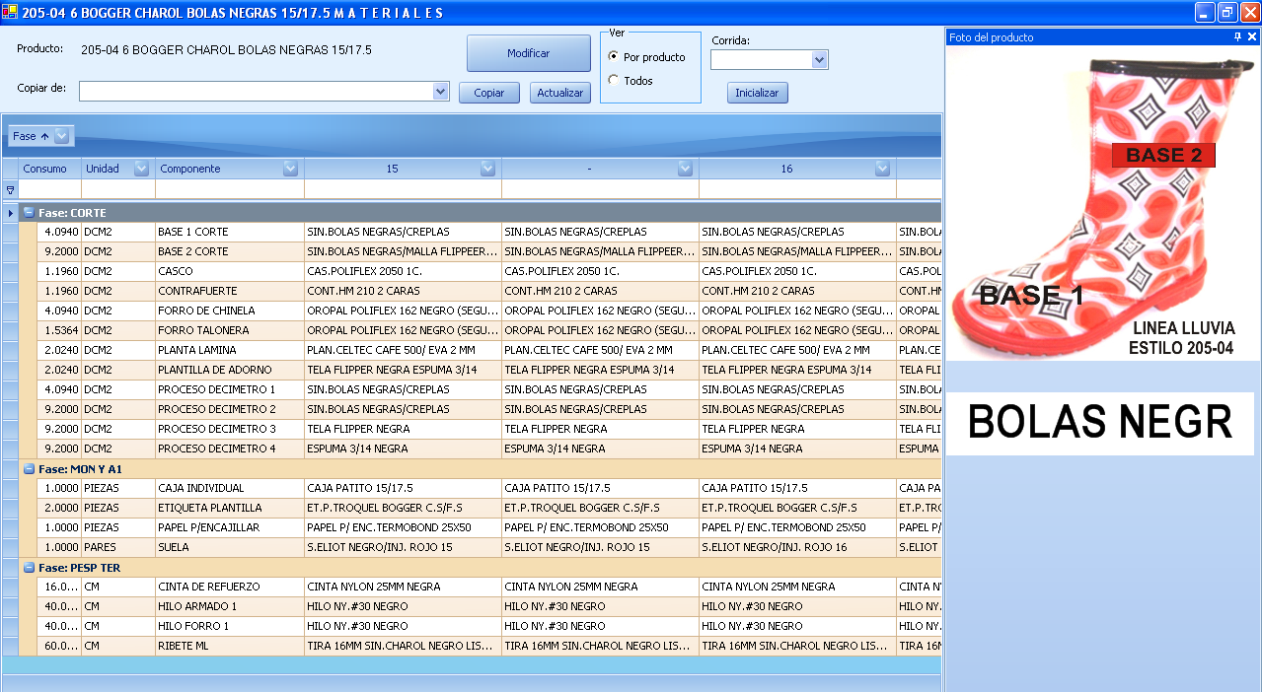

Si por alguna razón quiere inicializar el producto presione el botón de “Inicializar”.

Servicios.

